## 1.订单拣选路径策略

拣选路径策略是指针对每个拣选任务，如何合理的确定拣选人员对货物的拣选顺序和员工在通道内行走的方式，以最小化员工在通道内的总行走距离。Ratliff和Rosenthal[44]采用多项式精确算法得出总行走距离最短的最优拣选路径但这种精确算法在现实操作中却很少被采用，主要是因为员工很难接受这种复杂、无规律的拣选路径。

因此有些学者开始不以距离最短为目标，而是研究一些启发式拣选路径策略，容易被员工记忆和操作，这样也能相应降低员工的失误率。与总行走距离减少相比，提高准确性显得更为重要。

下面介绍几种常用的启发式订单拣选路径策略，如图2.2-2.6所示。

（1）遍历型策略（S-shape）。遍历型策略是仓库拣选作业中应用作为广泛的作业方式之一，行走路径简单且容易执行，该策略尤其适合在拣选密度较高的订单环境下执行。当釆用遍历型拣选策略时，拣选人员从包含需拣选商品通道的最左端进入，同时拣取货架左右两边的商品，依次走完所有拣选货物的通道后从另一端离开，并返回到入口。值得注意的是，当最后进入的通道是偶数时，只需直接遍历该通道。但当最后进入的通道是奇数时，则只需取回该通道内的商品后返回。由于员工行走的路线近似“S”型，因此该策略又被成为型拣选策略。

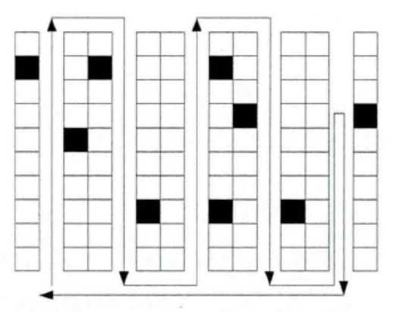

（2）返回型策略（Return）。返回型策略是另一种较易操作的启发式拣选策略，员工同样只需进入有拣选货物的通道。在返回型策略中，员工进入通道拣取完货架左右两边的商品后返回进入通道的一端，再以同样的方式拣取其他通道的商品，最后返回到入口处。与遍历型策略不同的是，返回型策略无需行走完整个通道，拣取完商品返回即可，如商品靠近通道的入口端，此种拣选方式效率较高，可给商品的分布方式与返回型策略相结合来优化带来可能性。

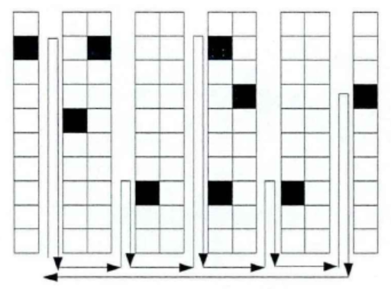

（3）中点返回型策略（Mid-point）。此种策略与返回型策略相似，只是将拣选区域从通道的中点处将其分为两个部分。拣选员工采用返回型的行走方式拣取完前一部分区域商品后，再采用同样的策略拣选后一部分区域，当拣选完成后，拣选员工同样返回到最初的入口处。该策略结合了遍历型策略的优点，比较适用于订单中商品分布较集中的情景。有研究表明，当平均每个通道所需拣选商品量较小时，采用中点返回型策略的总行走距离要小于遍历型策略。

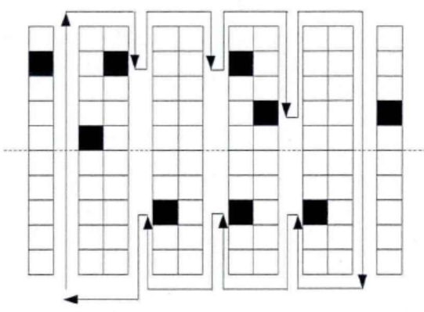

（4）最大间隙型策略（Largest gap）。最大间隙型策略与中点返回型策略相似，区别在于中点返回型到达通道的最远处是通道的中点，而最大间隙策略的最远处是按照最大间隙计算的。某通道的间隙值包含一下三种计算方式：i）此通道中任意相邻拣选商品位置之间的距离；ii）第一个拣选商品与前面通道间距离；iii）最后一个拣选商品与后面通道距离，选取三种间隙值间最大的一个为该通道的最大间隙值。如最大间隙值属于第一种情况，则选择以最大间隙出为返回点，釆用最大间隙返回策略，先拣选间隙前部分商品，再拣选后部分。如最大间隙值属于第二、三种情况，则选择从前面通道或后面通道的返回策略。可以看出最大间隙值为拣选员工未行走的部分。有研究表明最大间隙型策略总是比中点返回型效率更高，但通过调研也发现，员工更愿意接受中点返回型策略。

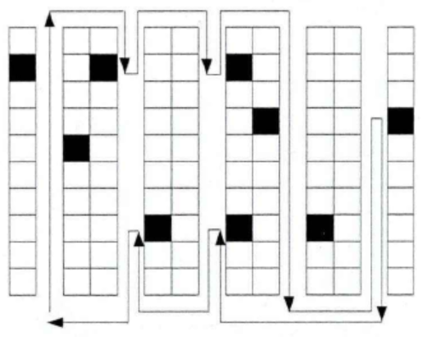

（5）组合型策略（Combined）。组合型策略是遍历型策略和返回型策略组合形成的新拣选策略，其融合了遍历型和返回型各自的有点，通过确定每个通道采用哪种行走策略来优化行走距离，从而提高拣选作业效率。

**来自张珺硕士毕业论文。**

## 2.第13篇英文文献结论

本文研究的问题是在仓库布局确定且考虑不同拣选路径的情况下对订单进行分批优化。目前有关学者所研究的订单分批问题所存在的主要不足之一就是仅关注如何使订单分批得结果最优，而忽略了不同拣选路径策略的影响，这种分批结果对于拣选人员来说是依旧是盲目的（Blind Approach）。

本文首先定义了不同拣货路径下的相似度，然后根据这些相似度进行订单分批。为了验证算法的有效性，随机生成了300个问题，并用启发式算法进行求解，与此同时用两种已知的常用方法与其对比。当订单数量超过20个时，仿真结果表明启发式算法的表现明显优于用于对照的方法。当订单量较小时，种子算法的表现更优。因此在现实中可以考虑根据不同订单规模选择合适的分批方法。

未来的研究方向应该将研究对象放在一个真实的仓库物理模型中，该真实的物理模型应当在前后通道中包含一个中间通道。（双区型仓库）

**第13篇，英文文献，结论。**

## 3.第10篇中文文献改进的S形启发式算法

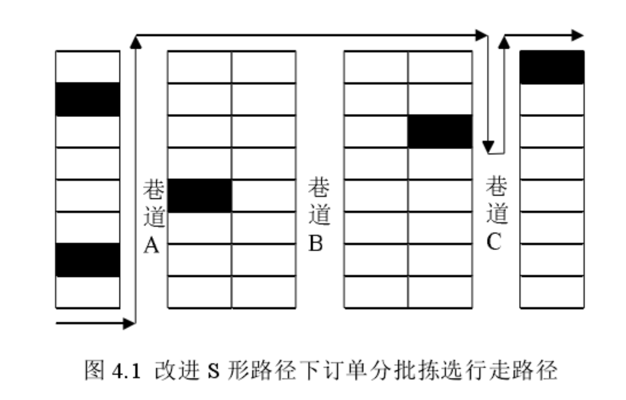

最后根据拣选路径的计算模型来计算出所行走的总距离。步骤主要分为三部分：

① 拣选时，巷道内的货物的存储位置距离该巷道的入口的距离大于该巷道长度的一半时，拣选货物后不需要返回，而要贯穿该巷道再进入下一拣货巷道(如图 4.1 中巷道 A)。

② 当巷道内待拣货物的存储位置距离该巷道的入口的距离小于巷道长度的一半时，拣选后不需要继续前行，直接返回该巷道的入口位置，载继续到下一个有货物的巷道（如图 4.1 中巷道 C）。

③ 当某个巷道内没有需要被拣选的货物，直接跳过该巷道，进入下一个拣选巷道（如图 4.1 中巷道 B）。

对于一批拣选订单，多次运用以上三个准则，直到取完该分批订单在仓库中的货物为止。

算法流程：

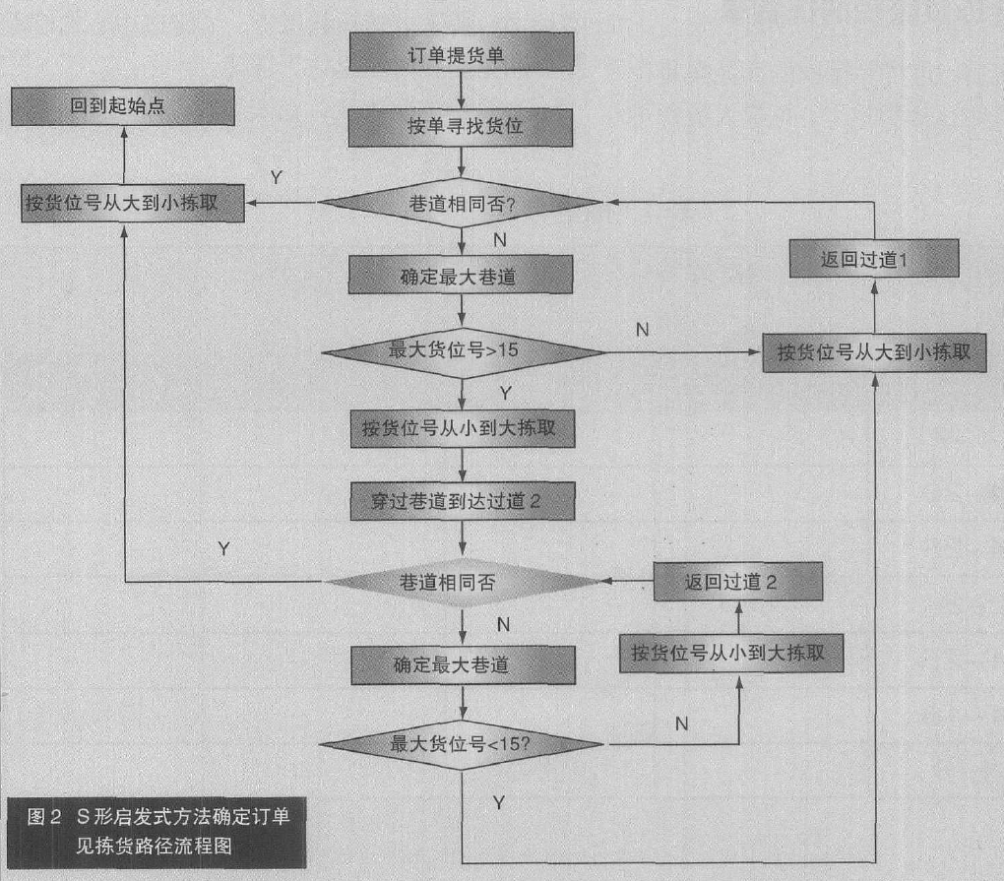

## 4.0131前matlab算法中采用的仓库物理模型

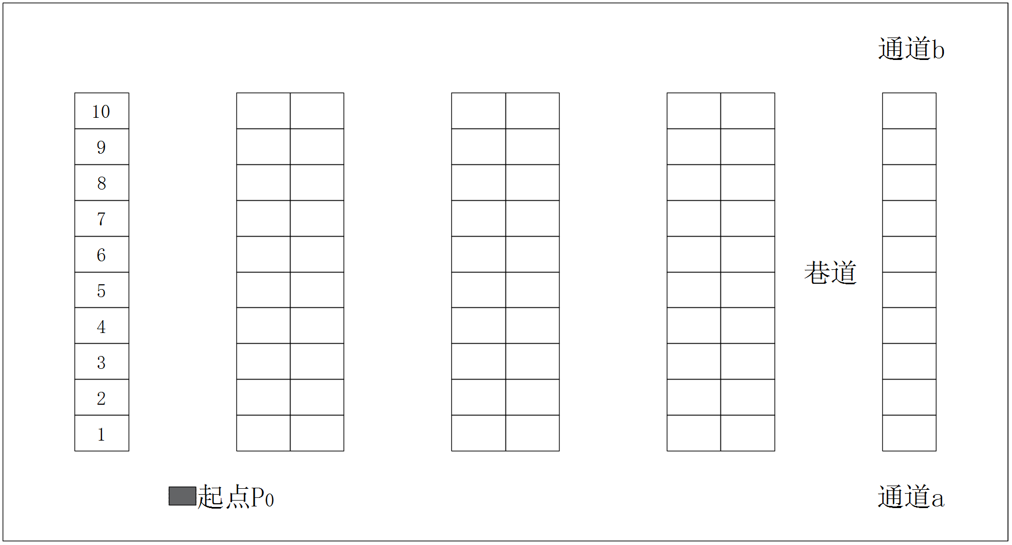

货位尺寸：

仓库参数：

## 5.S型路径下存在的不同选择

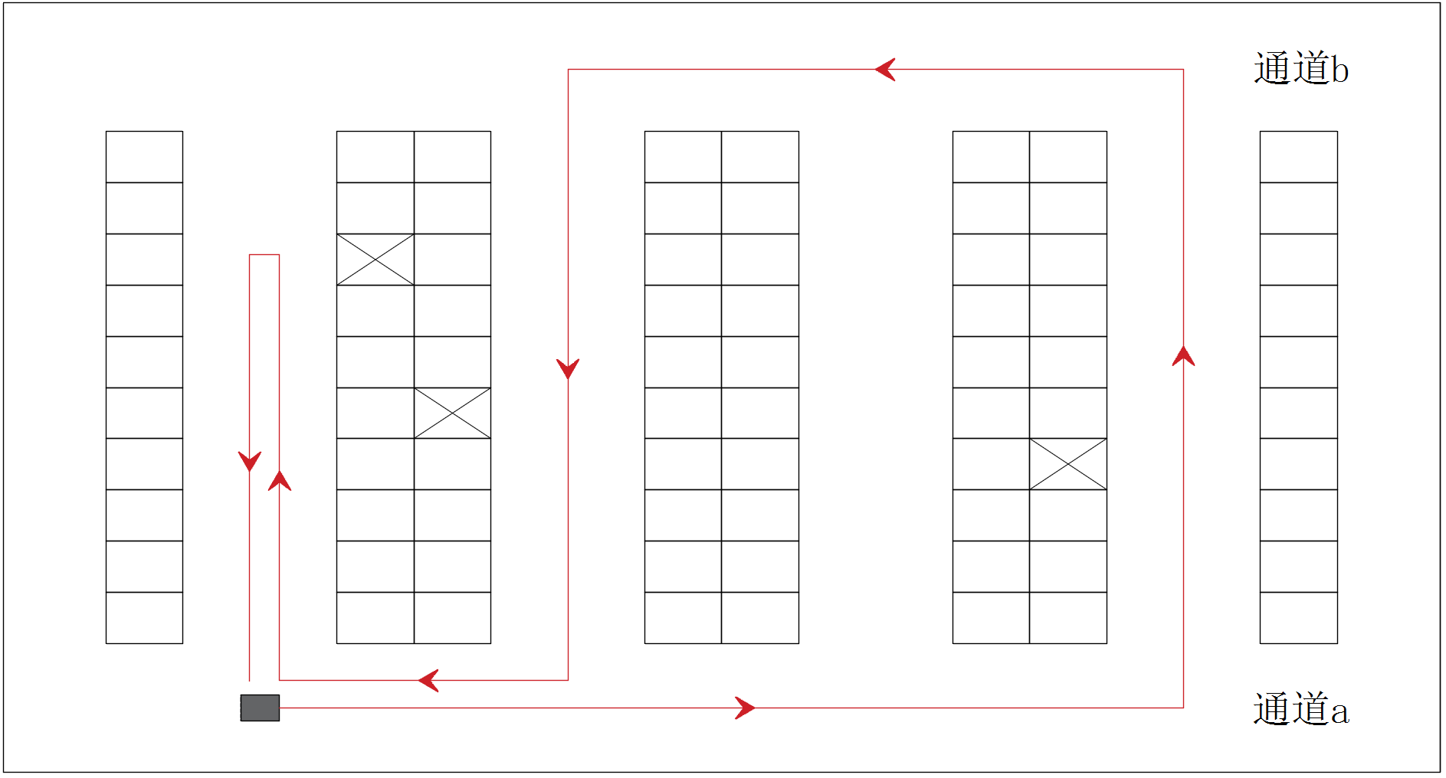

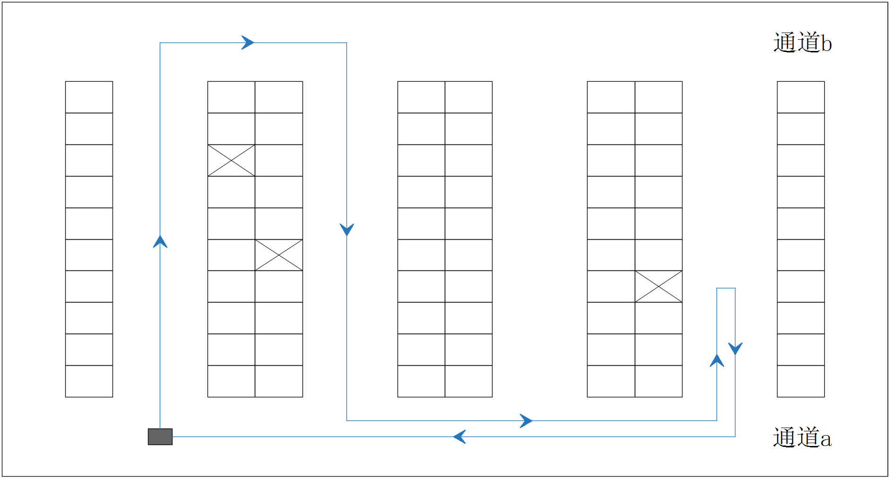

P0

L

WX

WT

Aij

AL

AR

HLmax

HRmax

## 6.S路径长度计算算法流程：

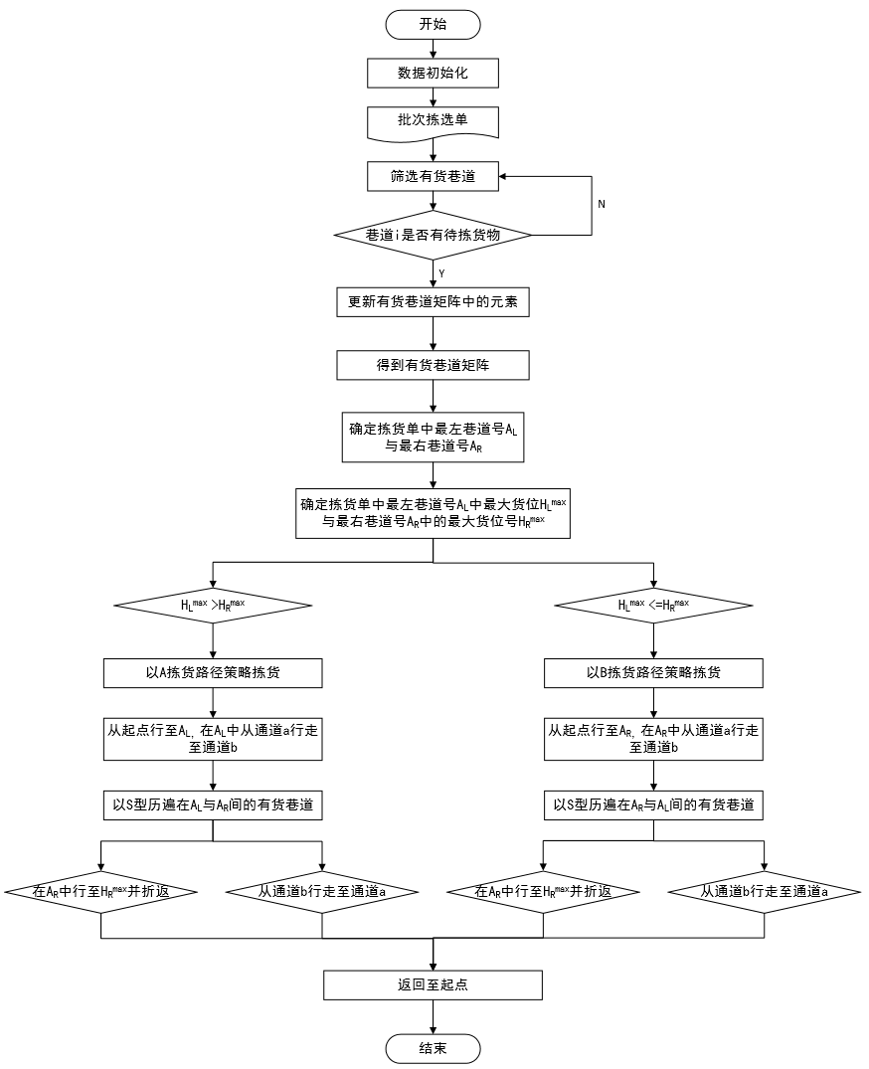

## 7.改进的订单分批种子算法

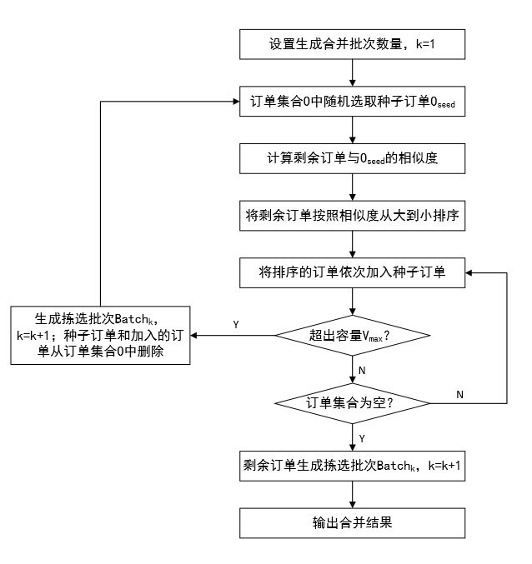

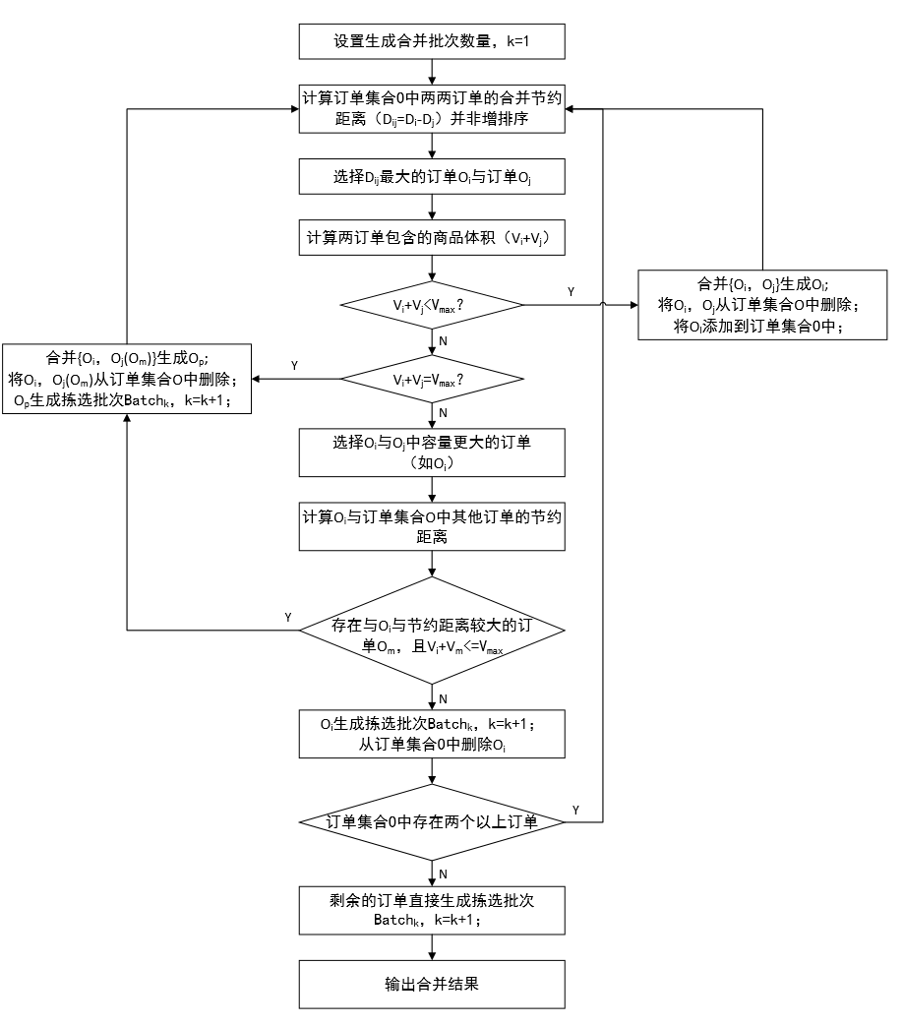

Oseed

Vmax

Batchk

Dij=Di-Dj